**HƯỚNG DẪN CÀI ĐẶT BIẾN TẦN EN600 CHO CHẾ ĐỘ CHẠY PID TRONG ỨNG DỤNG MÁY NÉN KHÍ**

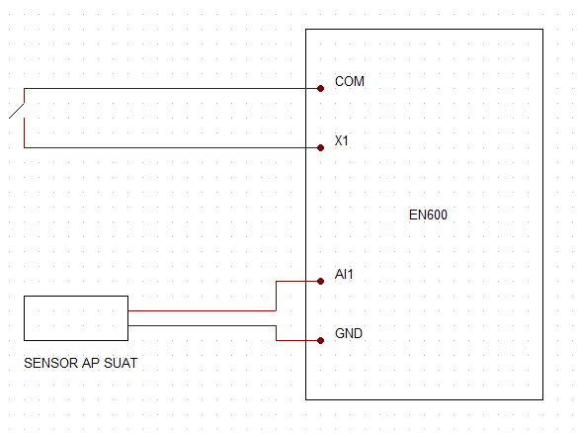



**SW1 AI1 chọn tín hiệu vào analog V: 0 - +10V**

**I: 4 – 20mA**



|  |  |  |  |
| --- | --- | --- | --- |
| **BIẾN TẦN EN600** | | | |
| **MÃ** | **CHỨC NĂNG** | GIÁ TRỊ | ĐƠN VỊ |
| F00.00 | Mở các thông số cài đặt | 2 |  |
| F00.05 | Cài đặt hiển thị áp suất cung cấp C04 | 36 |  |
| F00.06 | Cài đặt hiển thị áp suất hồi tiếp C05 | 37 |  |
| F00.20 | Lựa chọn tín hiệu ngõ vào analog | 0000: áp  0001: dòng |  |
| F01.11 | Cài đặt tần số max | 50.00 | hz |
| F01.15 | Cài đặt lệnh chạy | 01: lệnh chạy ngoài |  |
| F01.17 | Cài đặt thời gian tăng tốc | 20 (tùy chỉnh) | s |
| F01.18 | Cài đặt thời gian giảm tốc | 50 (tùy chỉnh) | s |
| F01.12 | Giới hạn tần số dưới | 19.00(tùy chỉnh) | hz |
| F01.13 | Chế độ chạy tần số giới hạn dưới  0 : Chạy ở tần số giới hạn dưới  1:Như chạy ở tần số chạy  2:Như chạy ở tần số bằng 0  3: Chế độ ngủ đông. Khóa pwm lúc ngủ đông | 3 |  |
| F11.00 | Lựa chọn chế độ hồi tiếp | 1: AI1 analog |  |
| F11.16 | PID điều chỉnh tần số giới hạn dưới | 20.00(tùy chỉnh) | hz |
| F12.00 | Chọn chế đố cấp khí với áp suất không đổi  1:chọn biến tần để đạt được một trình điều khiển hai chế độ | 1 |  |
| F12.01 | Giá trị áp suất cài ngưỡng trên | Tùy chỉnh |  |
| F12.02 | Giá trị tần số tối thiểu khi ở chế độ ngủ | 20.00 (tùy chỉnh) | hz |
| F12.03 | Giá trị áp suất cài đặt dưới | Tùy chỉnh |  |
| F 12.04 | Thời gian trễ trước khi chuyển sang chế độ ngủ | 25(tùy chỉnh) | s |
| F12.05 | Thời gian trễ trước khi chuyển sang chế độ làm việc | 1(tùy chỉnh) | s |
| F12.06 | Giới hạn giá trị đo dãy áp suất | Tùy chỉnh |  |
| Trường hợp  Chế độ phục hồi | F12.11=1 chỉnh liên quan đến F12.12 |  |  |